Муниципальное бюджетное дошкольное образовательное
учреждение муниципального образования город Краснодар
«Центр развития ребёнка – детский сад №110 «Теремок»

Подготовила и провела
Воспитатель: Найденова О.В.
Дата: 26.05.2020

Тема: «Путешествие в страну Чудес».
Дистанционная, комплексная образовательная деятельность по познанию
на сервисе ZOOM с воспитанниками логопедической группы «Любознайки»

Задачи:
- Продолжать учить детей составлять и решать простые задачи на вычитание и сложение, выделять основные компоненты задач - условие и вопрос;
- Закрепление знаний о геометрических фигурах(форма ,цвет)
- Развивать пространственное логическое мышление, умственные способности детей, воображение, творчество;
- Приобщение детей к активной умственной деятельности при решении ребусов и занимательных задач;
- Воспитывать чувство взаимопомощи, умения достигать намеченной цели своим трудом;

« Здравствуйте ребята!» так я начала свое очередное общение с ребятами в формате онлайн. « Вы знаете, я недавно была на чердаке, где у меня хранятся старые никому не нужные вещи, и нашла там вот эту чудесную бутылку. Я подумала, что она, наверное, какая-то волшебная и принесла вам. Хотите узнать, что там внутри?»

«Здравствуйте, ребята! Я, правитель страны Чудес. Узнав, что вы можете играть в разные игры, решил пригласить вас в свою страну. У нас много кладов и сокровищ, которыми я хотел бы поделиться, но по закону мы не можем их дарить, поэтому не все могут их найти, а только умные, смелые и добрые люди. Если вы не боитесь препятствий, готовы выполнить задания на пути к кладу, отправляйтесь в путь, а мои подсказки укажут верную дорогу».
Далее мы с ребятами отправились выполнять задания, составлять и решать задачи:

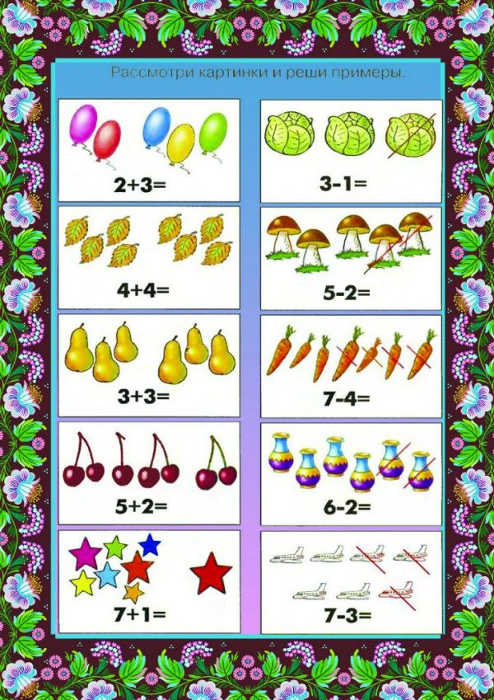
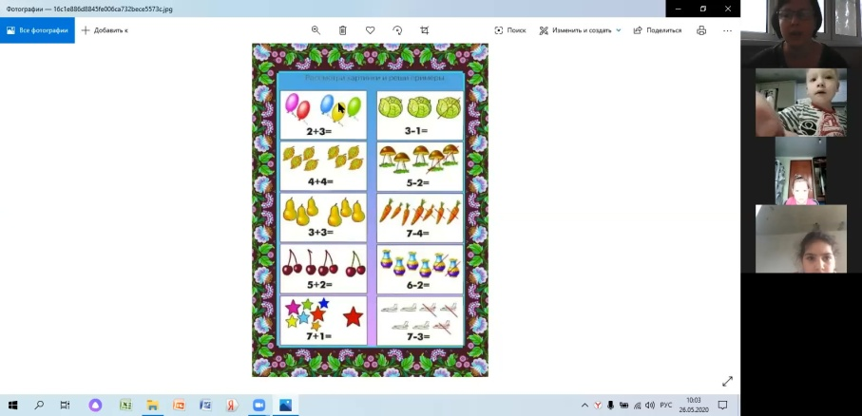

С чем ребята и справились.

Следующее задание, которое приготовил волшебник было повторение геометрических фигур (разных по форме и цвету).

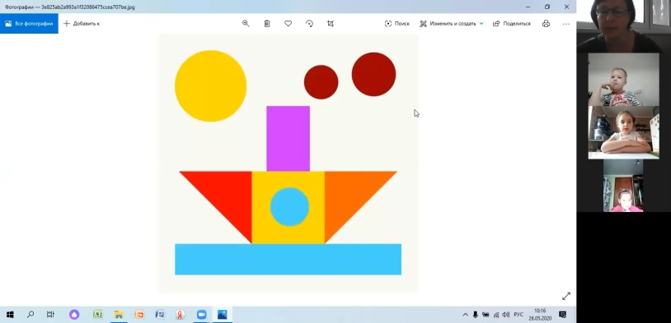

Мы с ребятами обсудили какие фигуры изображены, какая форма, цвет. Задание было выполнено.
Далее мы с ребятами должны были найти отличия на картинках.

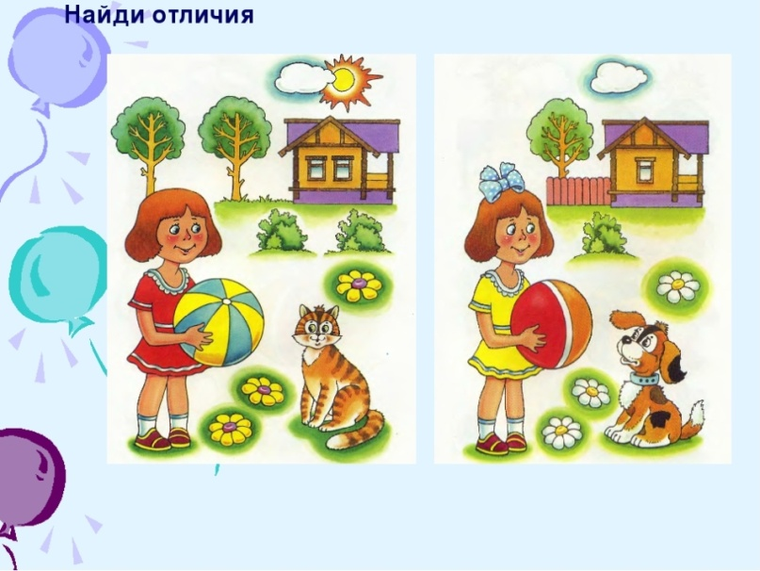
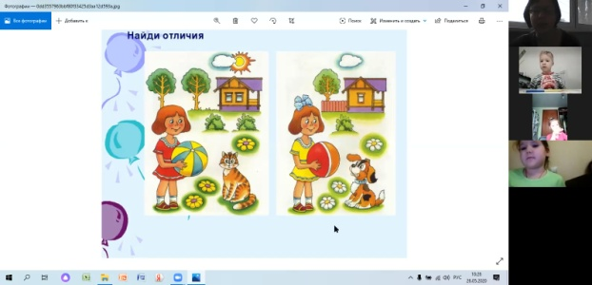
И здесь ребята проявили внимательность.
Сюрпризом для ребят оказалось их любимое занятие –выкладывание фигур счетными палочками.
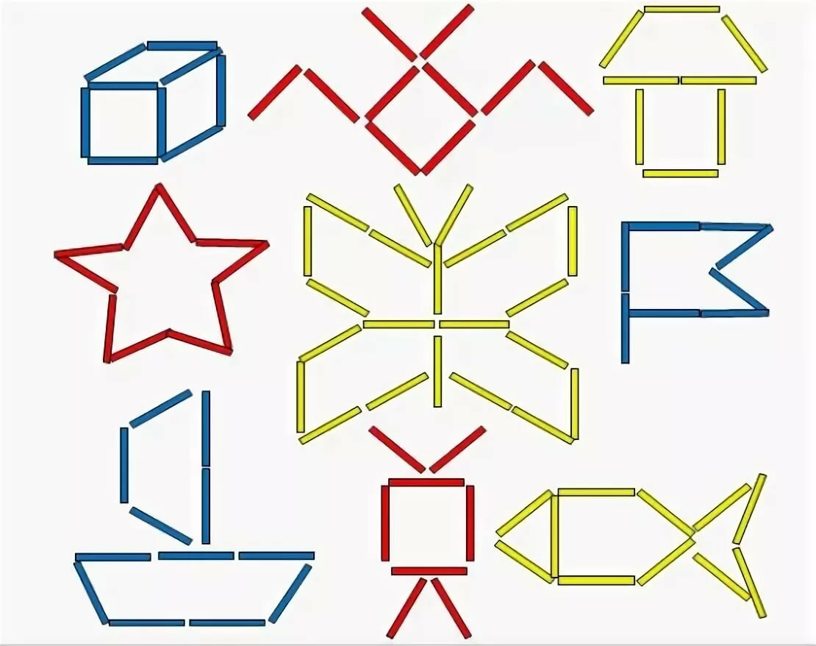

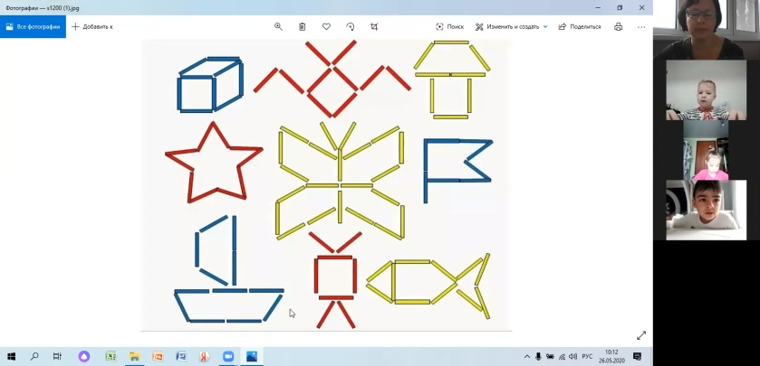
Все задания волшебника были выполнены. Ребята проявили все полученные раннее знания.
Каждому мальчику и каждой девочке был выслан сюрприз от волшебника.

